Выполнение лабораторной работы

**Ягодин Максим Сергеевич**

Содержание

# Цель работы

С помощью Markdown выполнить отчеты к лабораторным работам.

# Задание

Создать при помощи md текстовый файлы формата docx, pdf

# Выполнение лабораторной работы

Для начала мы переходим в необходимый каталог, устанавливаем gedit и далее заходим в файл:

1

Рис.1: Переходим

*Рис.1: Переходим*

После того как мы перешли в нужный нам файл, начинаем его редактировать

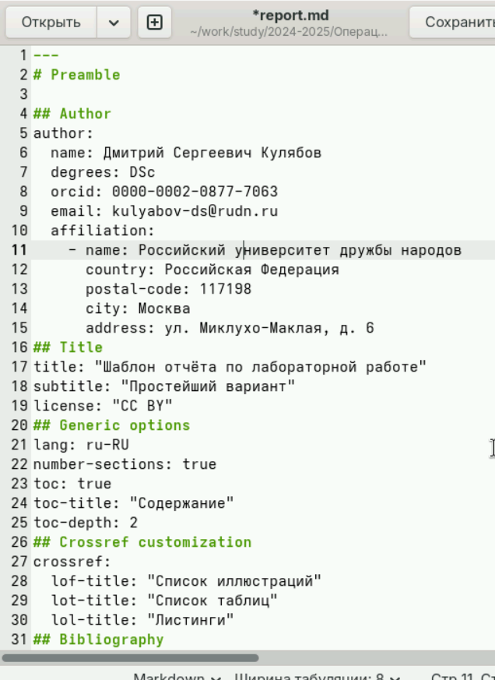

Рис.2: Заполняем

*Рис.2: Заполняем*

Сохраняем и пишем следующую программу что превратить файл из фомата md в формат docx

3

Рис.3: создаём файл формата docx

*Рис.3: создаём файл формата docx*

И создаём файл формата pdf

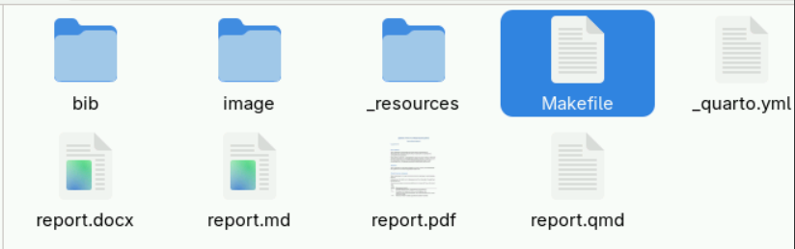

Рис.4: создаём файл формата pdf

*Рис.4: создаём файл формата pdf*

Проверяем наш результат

Рис.5: Проверяем наш результат

*Рис.5: Проверяем наш результат*

# Выводы

Мы научились работать с текстовым редактором Markdown, выполнять с помощью него отчеты к лабораторным работ

**Список литературы**